**Определение типа hash.**

*Установил утилиту*

Зашел в шэдоу 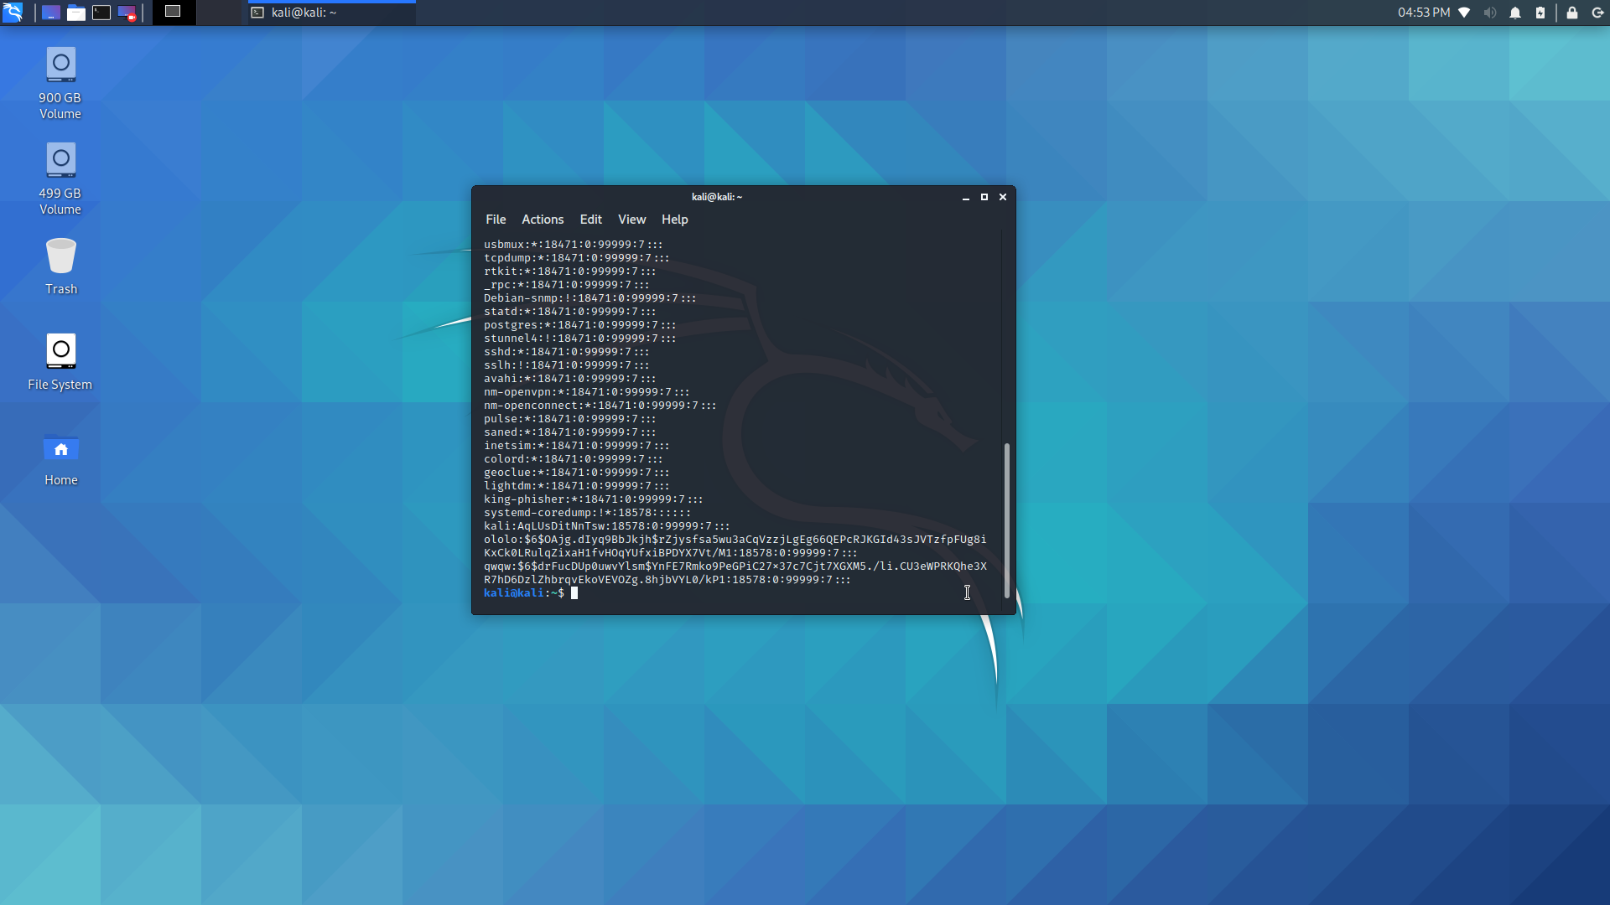 определил тип хэша.

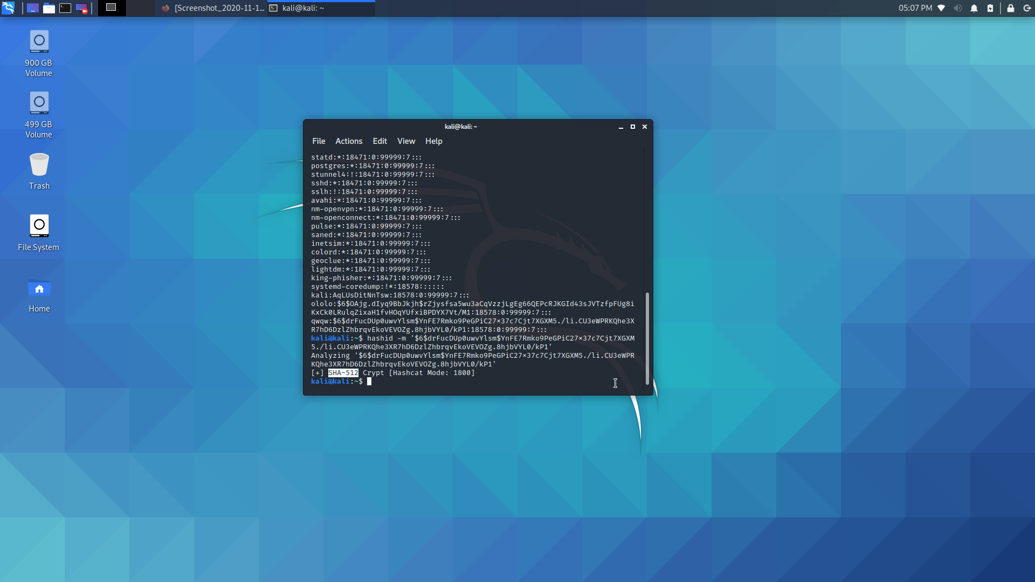

↓

↓

↓

Создание hash в Linux

Добавил нового пользователя

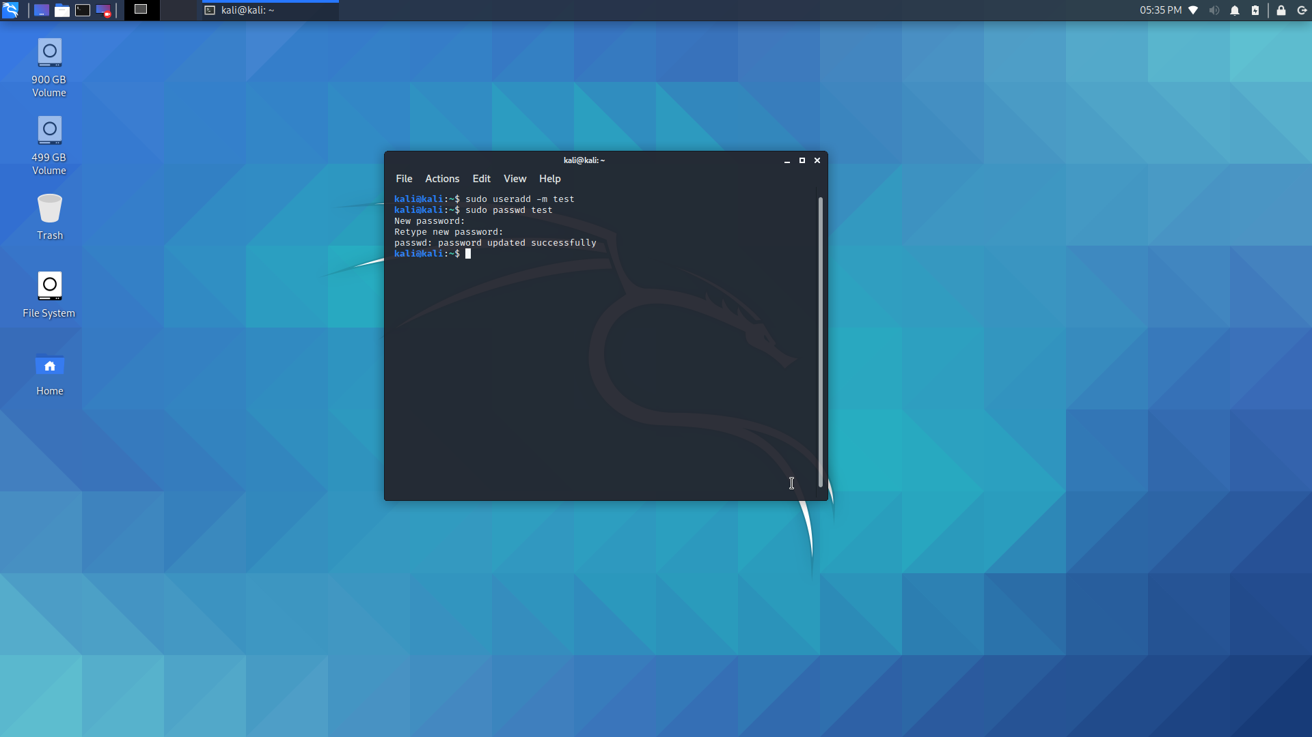

Заменил хэш и обновил пароль

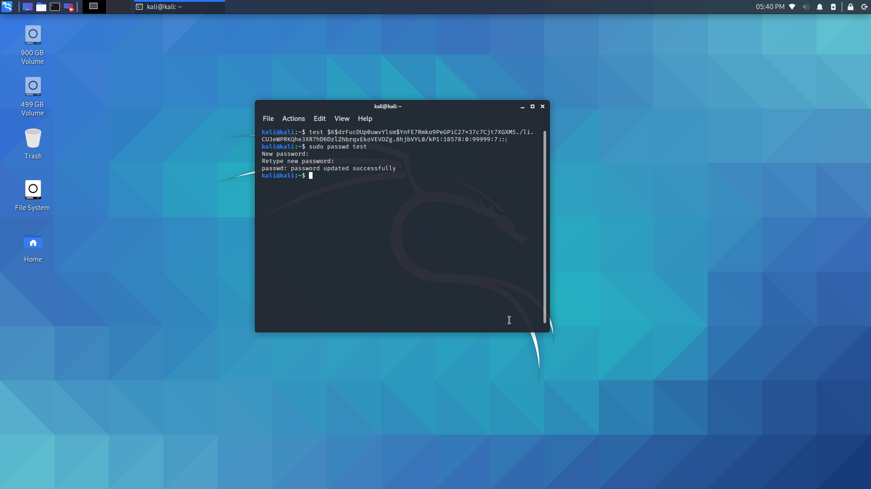

↓

↓

Облазив весь интернет, я не нашел как выдать рут права обычному пользователю или что-то такое, крч определить хешированный пароль не получилось.

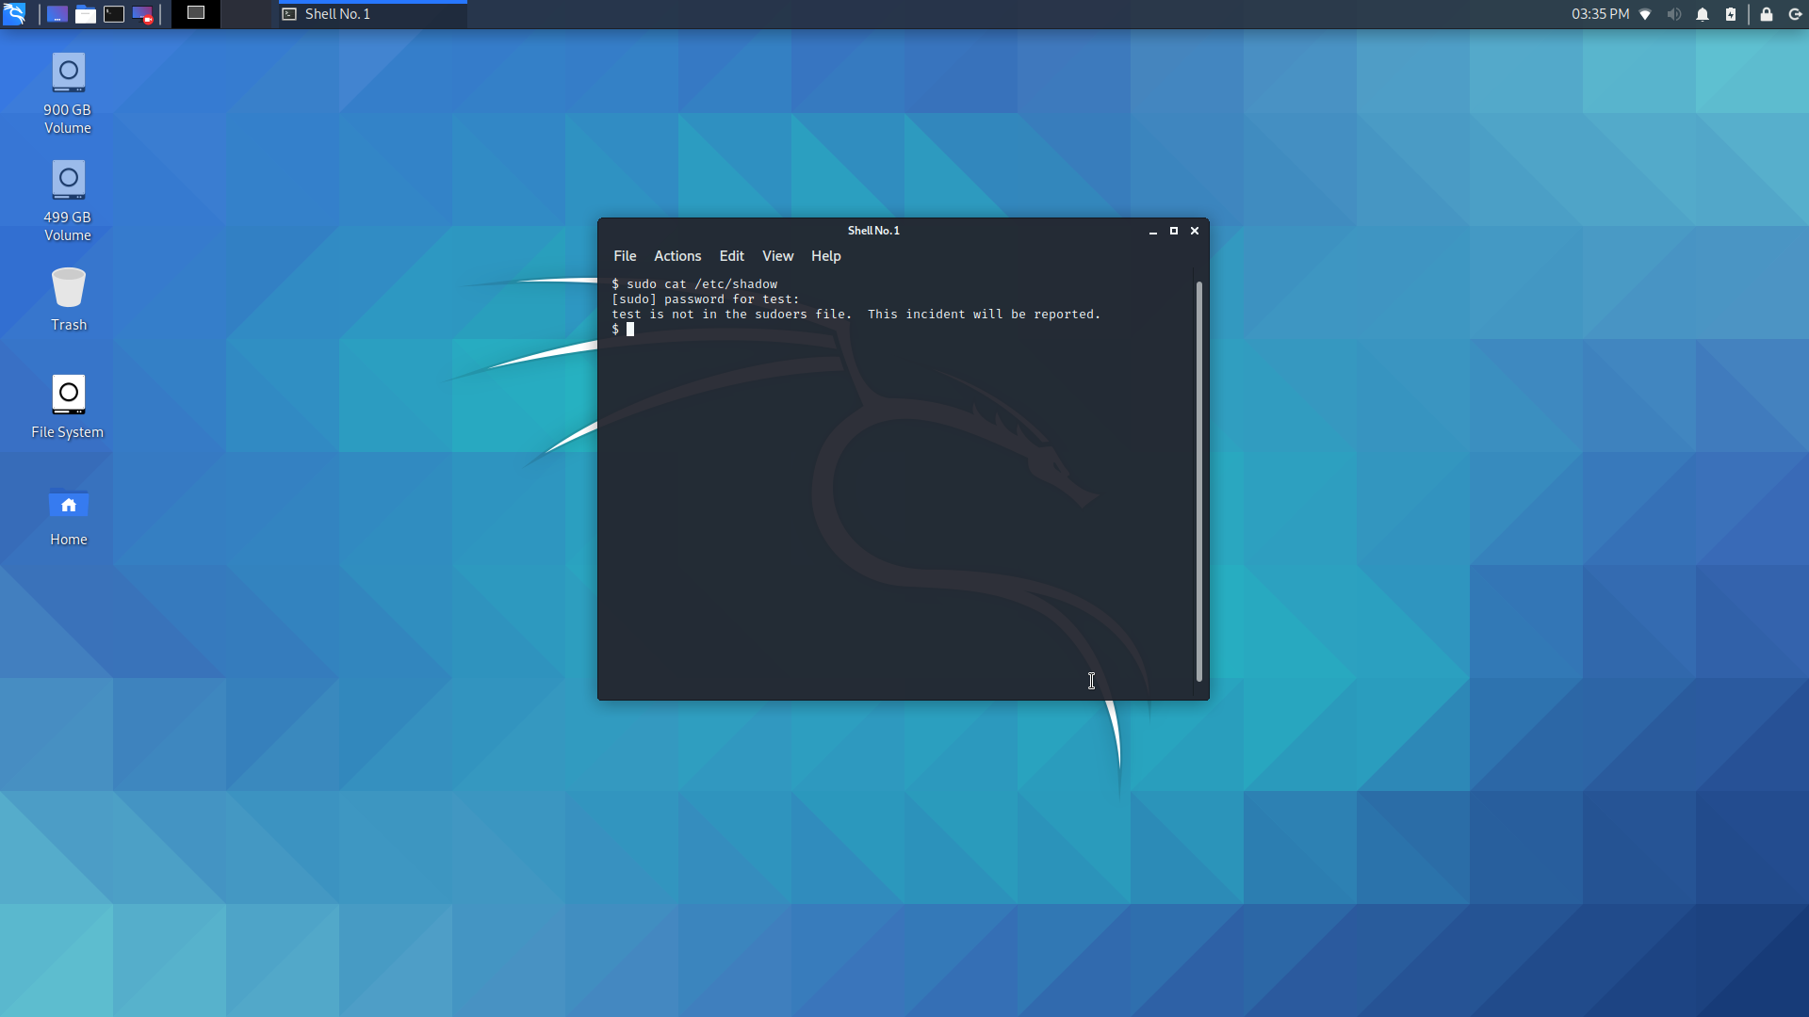↓

↓

↓

↓

↓

↓

↓

↓

↓

↓

↓

↓

↓

**Проверка контрольных сумм.**

Копируем «Group» в домашнюю папку.

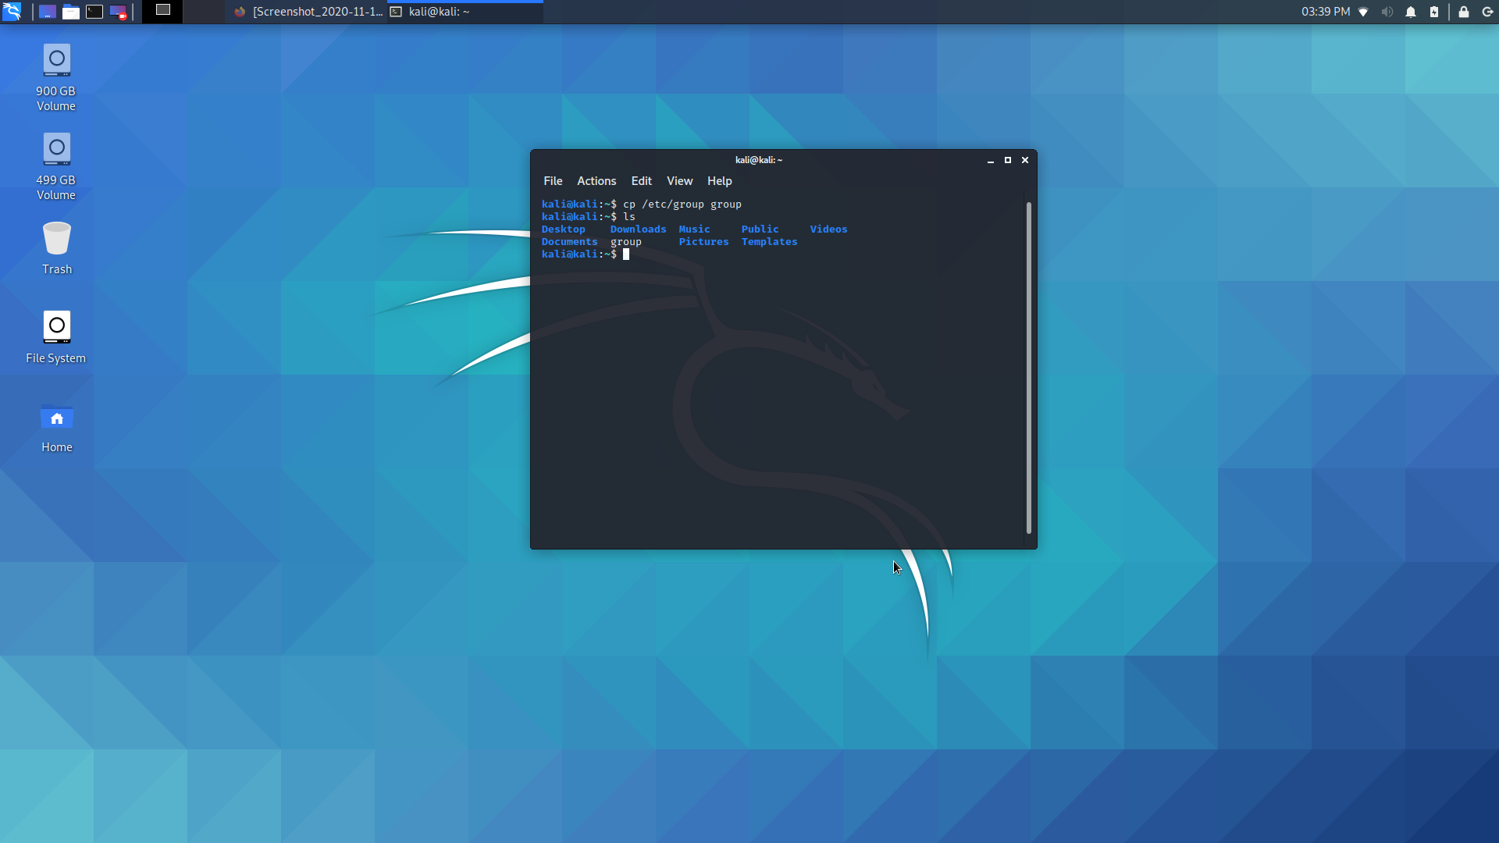

Далее подсчитываем и сохраняем контрольную сумму.

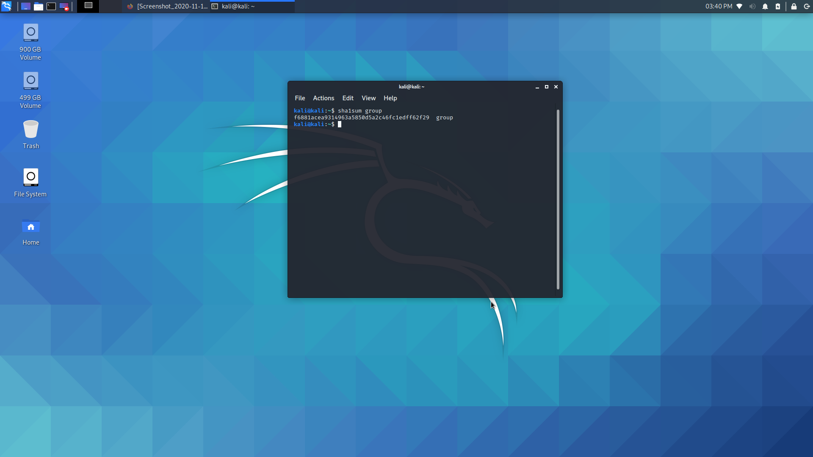

↓

↓

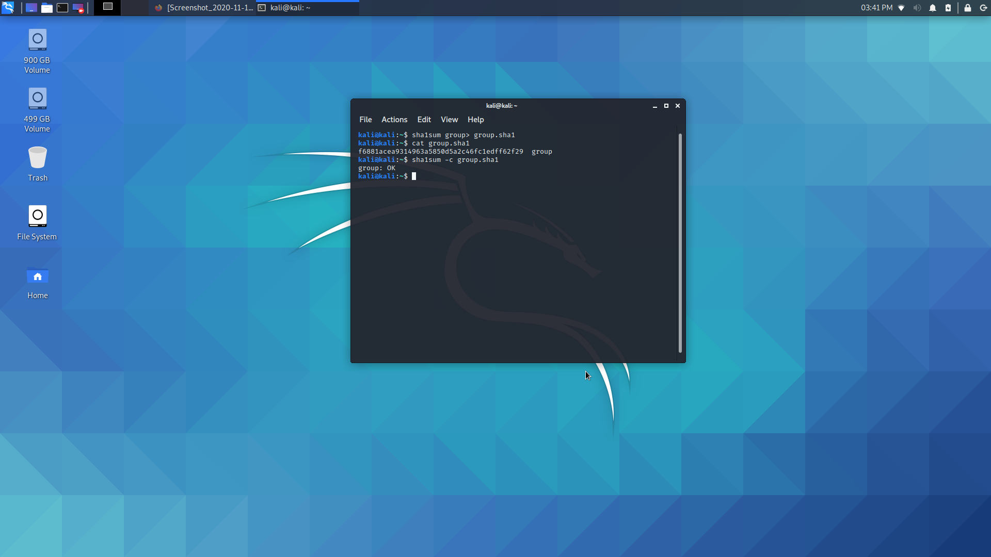

**Шифрование файлов с помощью пароля.**

Создаем и кодируем файл. А также проверяем на зашифровку файла. Типа каким алгоритмом он зашифрован.

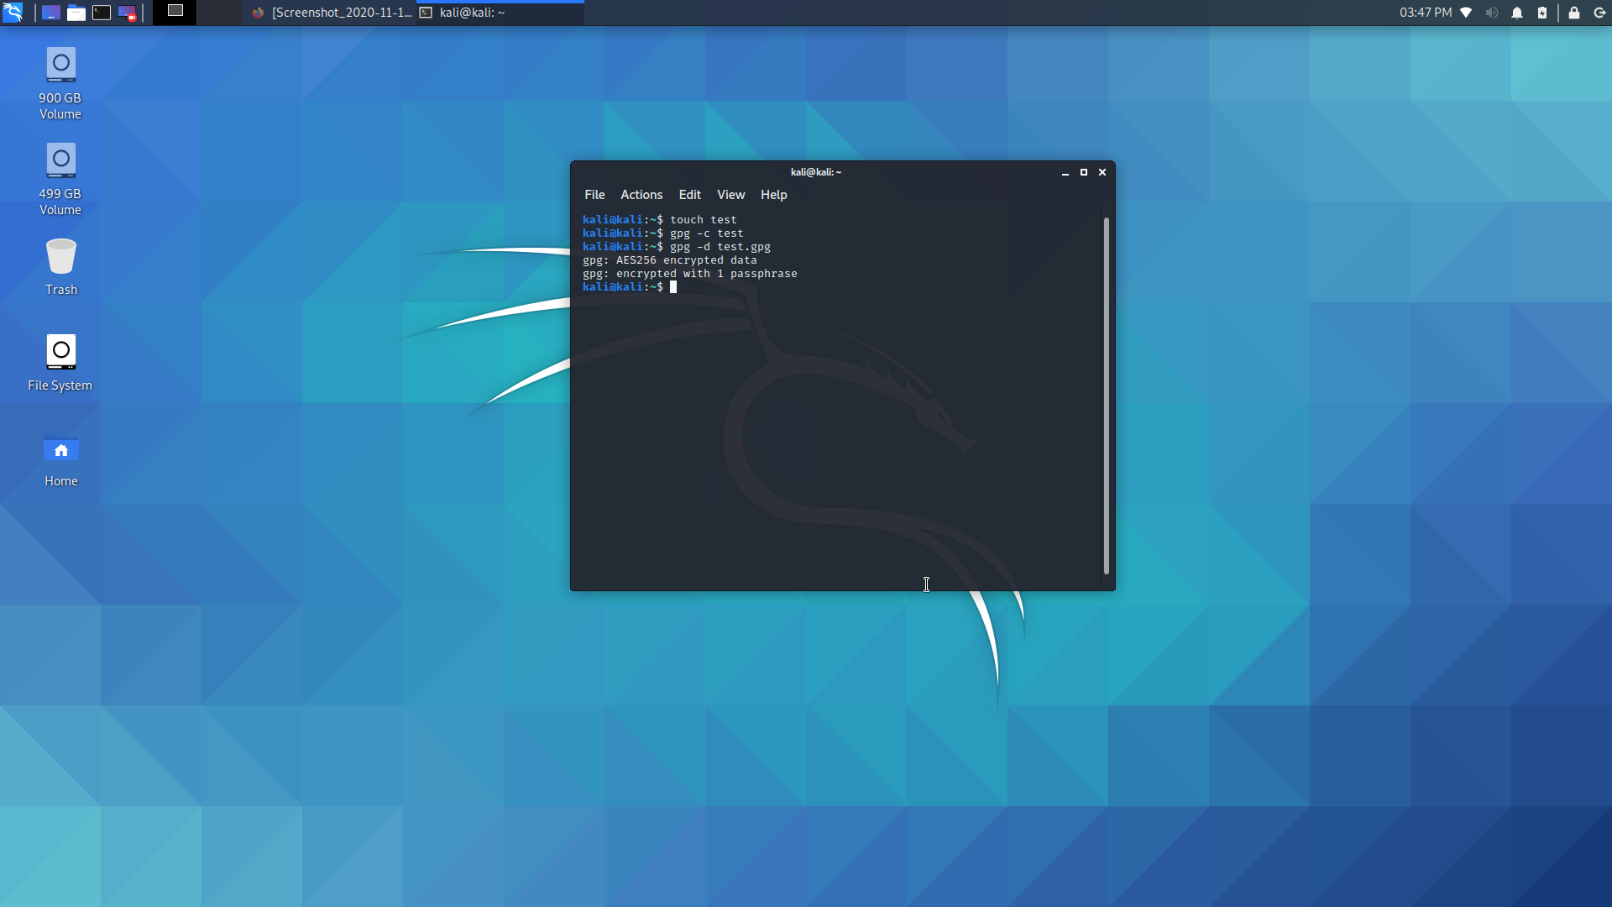

**Шифрование с использованием ключей.**

Создал файл и ключ к нему.

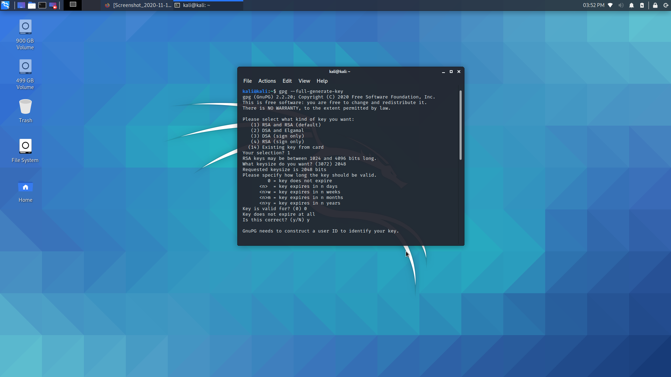

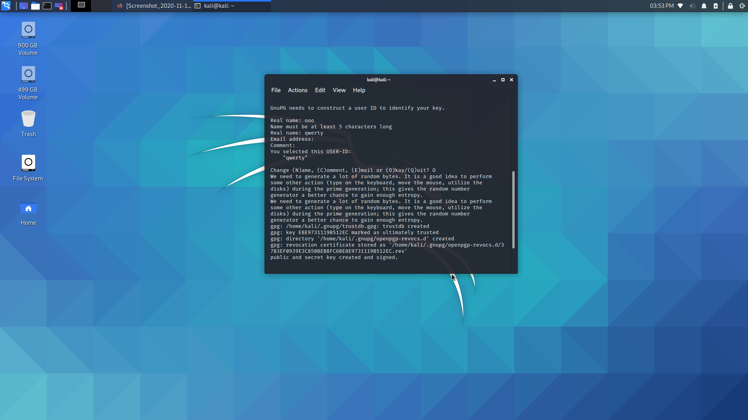

↓

↓

↓

↓

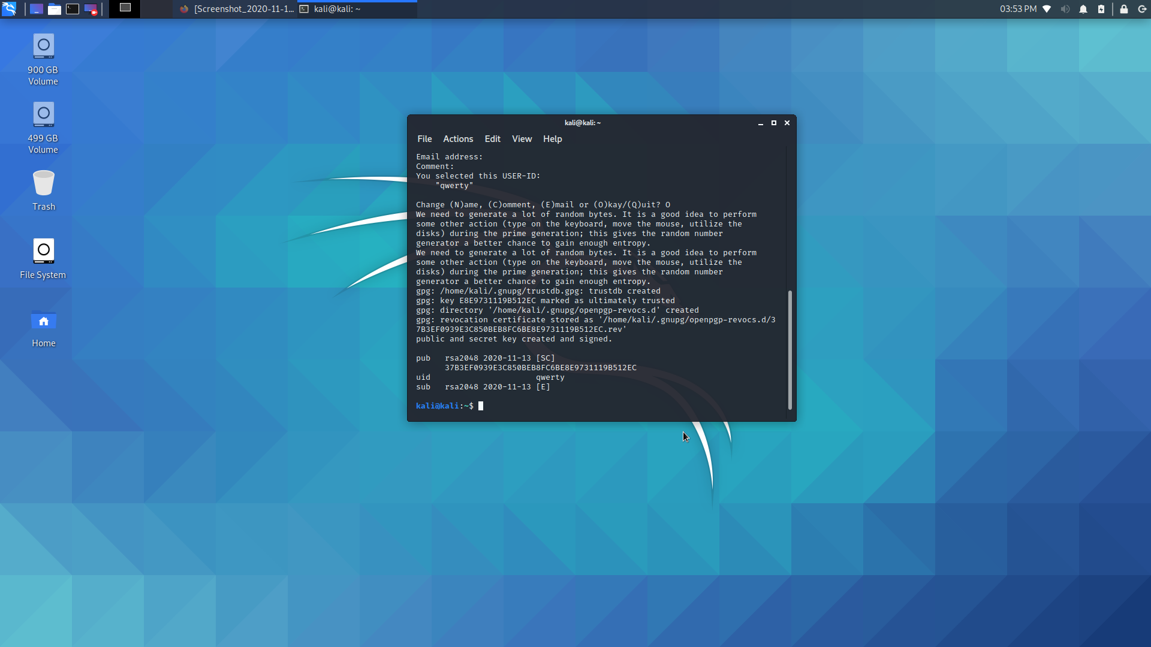

Смотрю доступные мне ключи

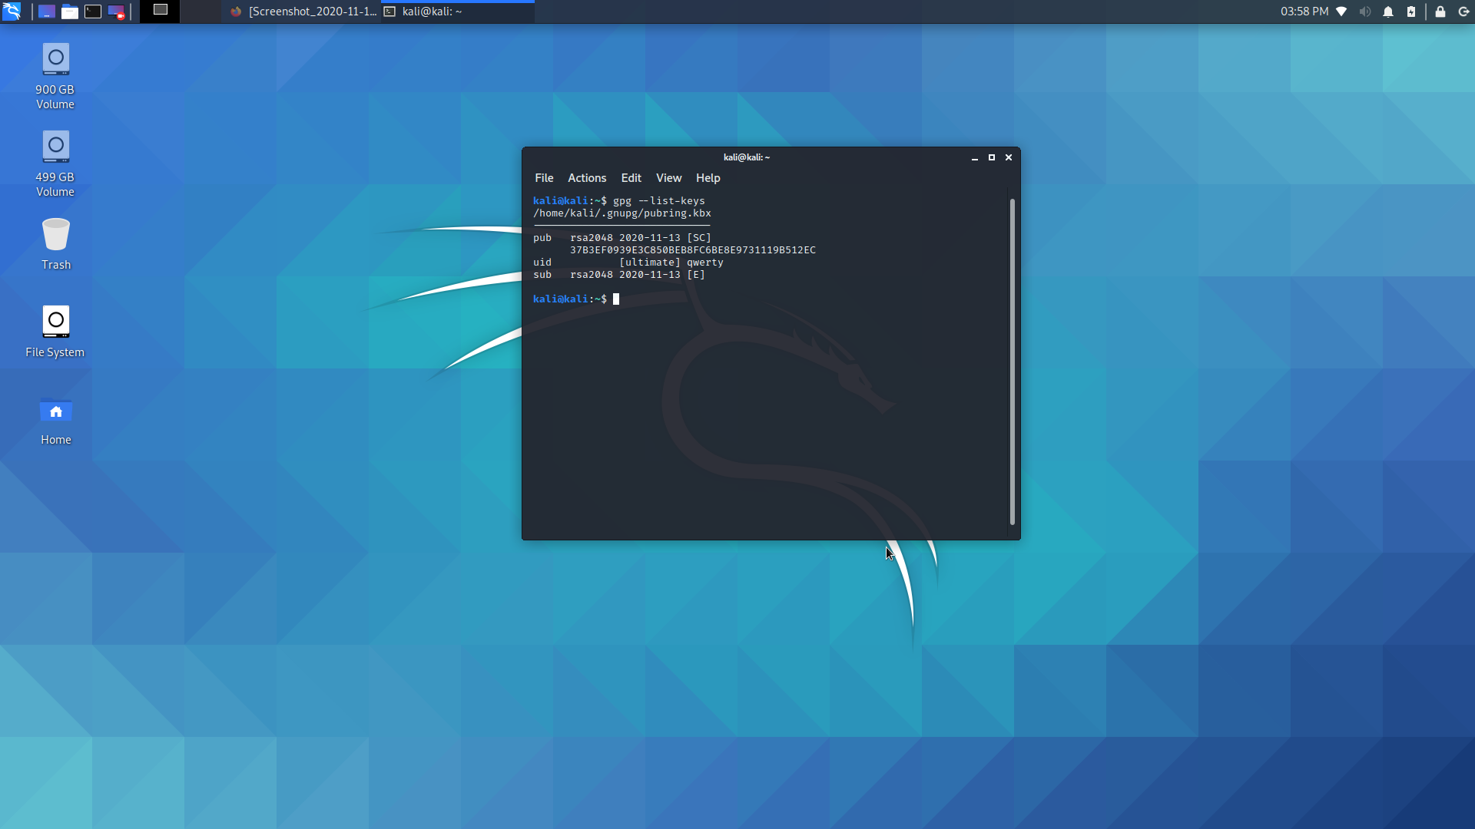

↓

↓

↓

↓

↓

Делаем экспорт

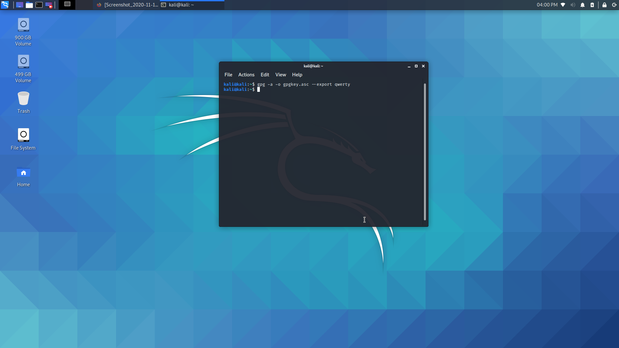

Делаем импорт

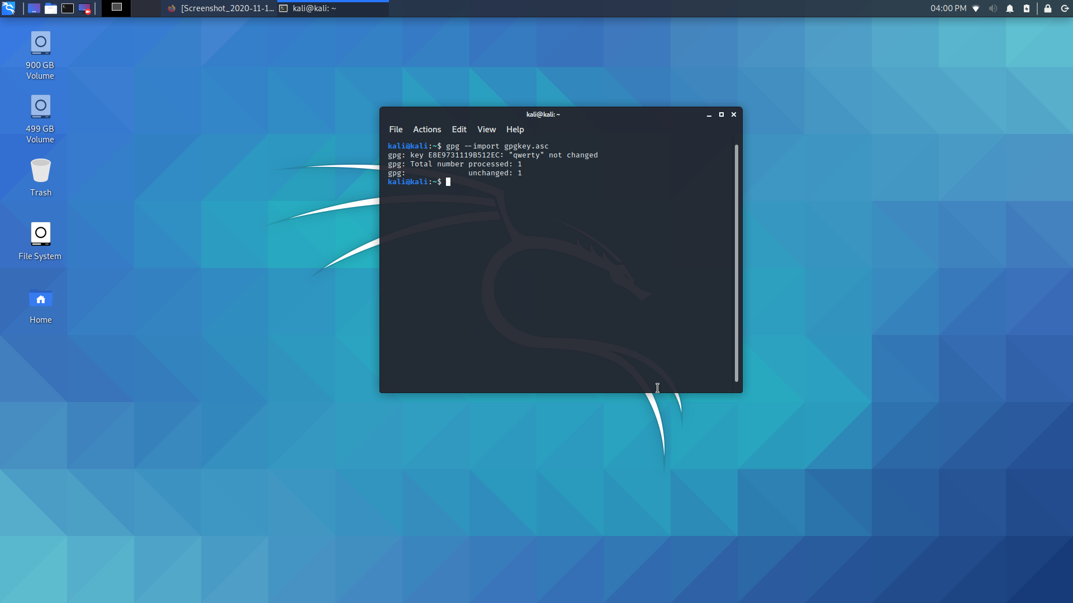

↓

↓

↓

↓

Теперь редактируем ключ

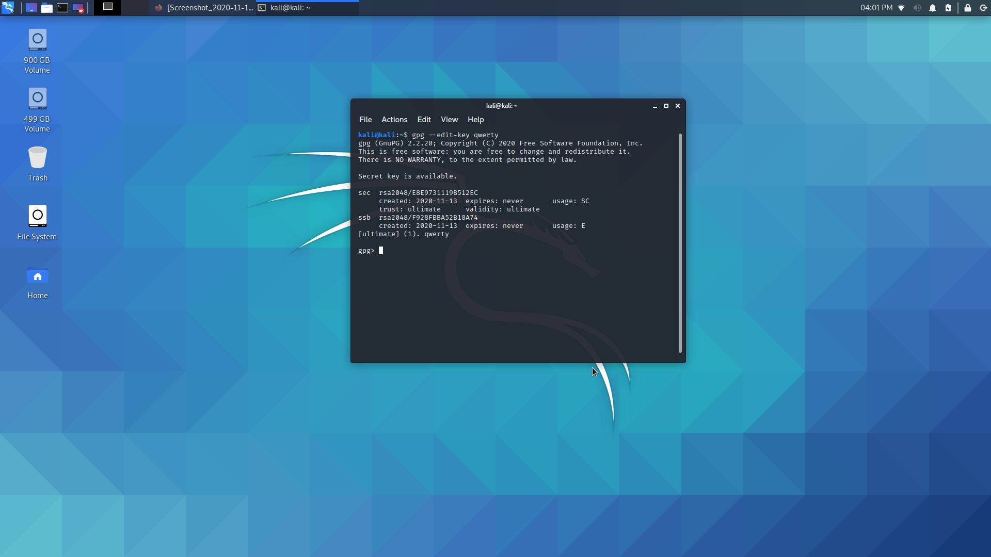

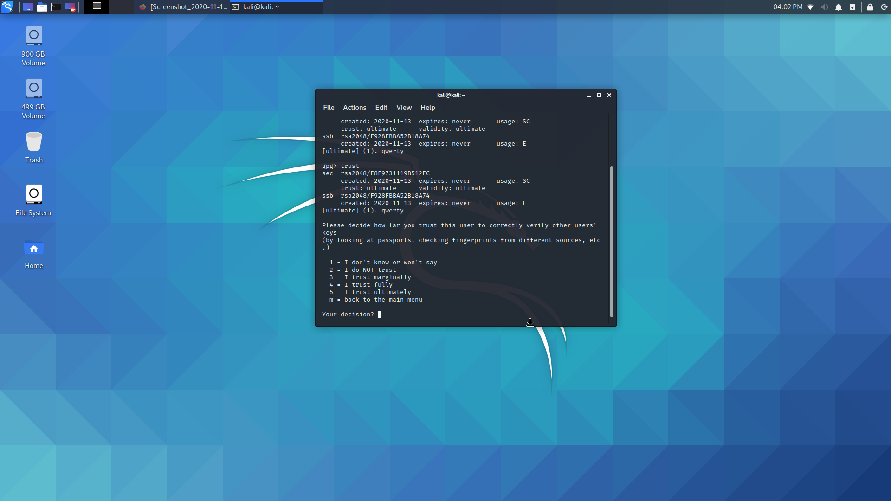

↓

↓

↓

↓

↓

Устанавливаем уровень доверия.

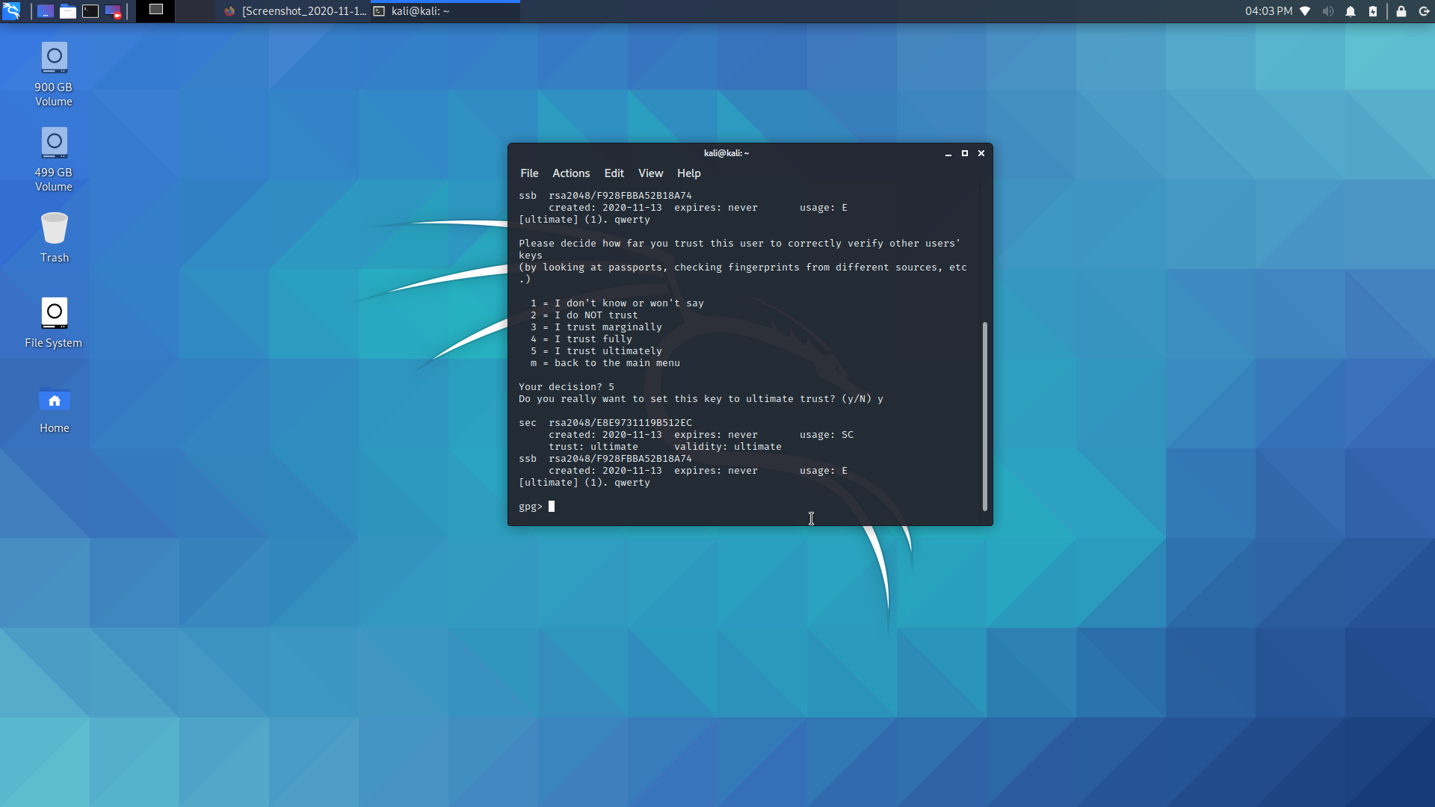

В общем-то получилось почти все.

Письмо я отправил, но не заскриншотил все проделанные действия. Но, думаю, что все будет хорошо:)